[ 시각화 실습(3) ]

[ 문제 ]

제출소스명 : exercise7_2.ipynb, hw4.html

Folium으로 다음과 같은 지도를 그린다. 위치 한곳을 정해서 그 위치를 중심으로 지도를 그리고 마커를 출력한다.

( 강사는 예시로 교육장 건물을 기준으로 했으며 여러분들은 집, 학교, 평소 좋아하는 장소를 선택하셔도 됩니다.)

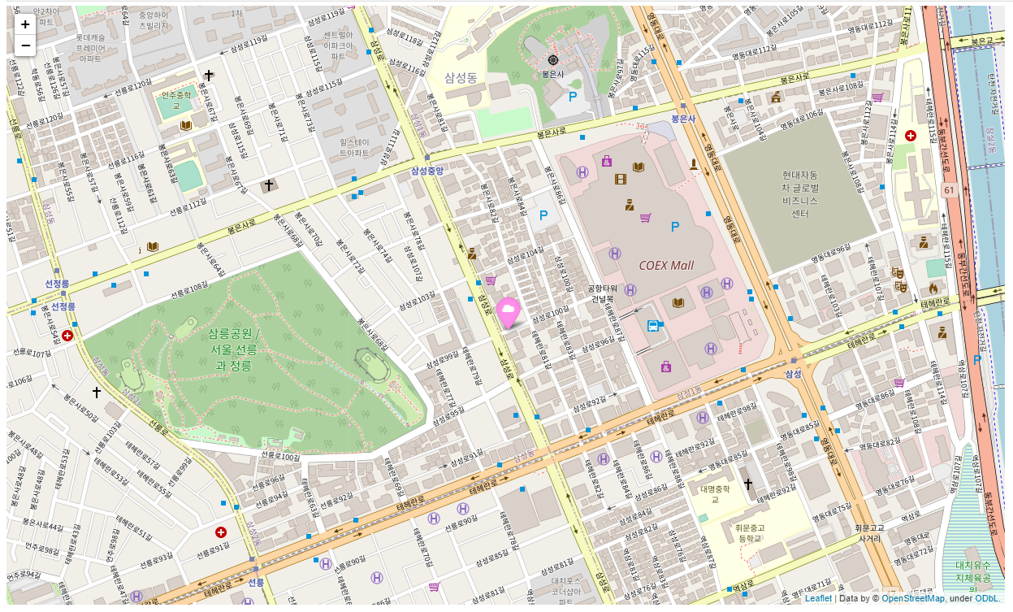

마커위에 마우스를 올리면 적당한 메시지로 툴팁을 출력하고 마커를 클릭하면 적당한 메시지가 윈도우로 출력된다.

